Ηχορύπανση
Οι επιπτώσεις της ηχορύπανσης στον άνθρωπο είναι πολλές. Μπορεί να προκαλέσει υπέρταση, άγχος, απώλεια ακοής κ.ά.
Η ηχορύπανση επηρεάζει πολύ αρνητικά την υγεία μας. Προκαλεί διάφορα προβλήματα ακοής, άγχος, αλλά και ψυχοσωματικές ασθένειες. Έχει παρατηρηθεί ότι όσοι είναι διαρκώς εκτεθειμένοι σε θόρυβο έχουν: αυξημένη πίεση, διαταραχές ύπνου, κακή διάθεση, μειωμένη απόδοση στην εργασία, πονοκεφάλους, ταχυπαλμίες, καθώς και δυσκολία συγκέντρωσης ή απομνημόνευσης.^{[2]}
«Δεν είναι στη φύση του ανθρώπου να δέχεται πληθώρα ηχητικών ακουσμάτων, και μάλιστα έντονων. Γι' αυτό και αντιδρά.». Η Χαρά Νομικού, κλινική ψυχολόγος, διδάκτορας Ψυχοπαθολογίας του Πανεπιστημίου Toulouse ΙΙ, δηλώνει κατηγορηματικά ότι ο θόρυβος επιδεινώνει τα όποια οργανικά και ψυχολογικά προβλήματα. «Η πρώτη αντίδραση του ατόμου που πλήττεται από το θόρυβο είναι η φυγή. Θέλει να ξεφύγει από αυτό που το ενοχλεί. Από τους επιθετικούς ήχους. Οι άνθρωποι γίνονται ευερέθιστοι, οξύθυμοι και οδηγούνται σε ξεσπάσματα».^{[3]} «Η έκθεση σε θόρυβο επιτείνει το άγχος και την κατάθλιψη», προσθέτει ο ψυχολόγος Γιάννης Τακματζίδης.^{[4]}

Ηχορρύπανση: δεύτερος περιβαλλοντικός κίνδυνος για την υγεία[Επεξεργασία | επεξεργασία κώδικα]
Όπως έδειξε η πρόσφατη έρευνα της Παγκόσμιας Οργάνωσης Υγείας (ΠΟΥ) («Burden of disease from environmental noise : Quantification of healthy life years lost in Europe», WHO), η ηχορύπανση έρχεται δεύτερη (μετά την ατμοσφαιρική ρύπανση) στην κατάταξη των περιβαλλοντικών κινδύνων για την υγεία.
Σύμφωνα με την έρευνα, η έκθεση στον θόρυβο είναι μια ύπουλη διαδικασία της οποίας οι άμεσες και μακροπρόθεσμες συνέπειες δεν είναι ούτε ορατές, ούτε αναγνωρίσιμες, αλλά ωστόσο υποσκάπτουν συστηματικά την υγεία και διογκώνουν τα μη υγιή προσδόκιμα χρόνια ζωής των πολιτών της Ευρώπης. Η διαρκής και μακροχρόνια έκθεση των ανθρώπων σε θορυβώδη περιβάλλοντα προκαλεί σοβαρά καρδιολογικά προβλήματα, πρόσκαιρες ή παραμένουσες βλάβες της ακοής, ενοχλήσεις (ναυτία, ζάλη, πονοκεφάλους), διαταραχές ύπνου και μαθησιακές δυσλειτουργίες. Η έκθεση στον θόρυβο μπορεί να οδηγήσει ακόμη και σε καρκίνο.^{[5]}
Κατά τις εκτιμήσεις της ΠΟΥ, στη Δυτική Ευρώπη χάνονται κάθε χρόνο συνολικά 1.000.000 υγιή έτη προσδόκιμης ζωής από κυκλοφοριακούς θορύβους.^{[6]}
Ο θόρυβος από τα μέσα μεταφοράς αποτελεί διεθνώς την κυριότερη ενόχληση του αστικού πληθυσμού.^{[7]}

Η ηχορρύπανση στην Ελλάδα[Επεξεργασία | επεξεργασία κώδικα]
Η Ελλάδα έχει 5 πόλεις στη λίστα με τις πιο θορυβώδεις πόλεις της Ευρώπης: Αθήνα, Θεσσαλονίκη, Πάτρα, Ηράκλειο και Λαμία. Στην Αθήνα, το 60% του πληθυσμού εκτίθεται ημερησίως κατά μέσο όρο σε ήχους άνω των 75 dB (που είναι το όριο της «θορυβώδους κατάστασης»).

Measurement In Decibels: What Is the Difference Between dB and dB(A)?
By softdb
Posted May 14, 2019
In General acoustics
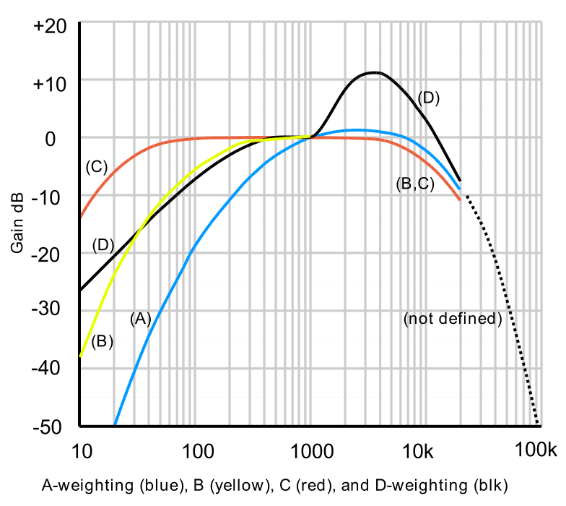
Figure 1. Weighting curves as a function of frequency
First of all, a dB (decibel) is a ratio between two quantities that has been reported on a logarithmic scale. Moreover, dB allows a realistic modelling of human auditory perception, since the ear reacts to relative changes in noise level. In many cases, dBs are followed by a suffix to define a reference variable. For example, dBm means that the reference variable is the milliwatt; dBV, the volt.
In acoustics, sound is a change in pressure relative to atmospheric pressure. Thus, the reference quantity is the smallest pressure change detectable by the ear (hearing threshold), 20 µPa in air, which corresponds to 0 dB SPL. However, the human ear does not perceive all frequencies in the same way. Indeed, the ear of a healthy person is more sensitive to frequencies between 2 and 5 kHz.
This is why dB(A) is used. The reference quantity remains the same; 20 µPa and the units are still dB SPL, but each value has a different gain depending on the frequency in order to better represent human auditory perception. The blue curve shows the gain for a type A weighting. There are also B, C, D and Z weights. However, the B and C weights are only valid for pure signals (signals with a single frequency).

What is a dBA?
A dBA is a weighted scale for judging loudness that corresponds to the hearing threshold of the human ear. Although dB is commonly used when referring to measuring sound, humans do not hear all frequencies equally. For this reason, sound levels in the low frequency end of the spectrum are reduced as the human ear is less sensitive at low audio frequencies than at high audio frequencies.
You will often see noise levels given in dBA (A-weighted sound levels) instead of dB. Measurements in dBA, or dB(A) as it is sometimes written, are decibel scale readings that have been adjusted in an attempt to take into account the varying sensitivity of the human ear to different frequencies of sound. The main effect of this adjustment is that low and very high frequencies are given less weight than on the standard decibel scale.
Compared with dB, A-weighted measurements underestimate the perceived loudness, annoyance factor, and stress-inducing capability of noises with low frequency components, especially at moderate and high volumes of noise.

Ντεσιμπέλ
Από τη Βικιπαίδεια, την ελεύθερη εγκυκλοπαίδεια
Μετάβαση στην πλοήγησηΠήδηση στην αναζήτηση
Το λήμμα παραθέτει τις πηγές του αόριστα, χωρίς παραπομπές. Βοηθήστε συνδέοντας το κείμενο με τις πηγές χρησιμοποιώντας παραπομπές, ώστε να είναι επαληθεύσιμο.
Το πρότυπο τοποθετήθηκε χωρίς ημερομηνία. Για τη σημερινή ημερομηνία χρησιμοποιήστε: {{χωρίς παραπομπές|17|03|2022}}
To ντεσιμπέλ (decibel, συντομογραφία dB) είναι μονάδα η οποία ακολουθεί λογαριθμική κλίμακα και στην οποία εκφράζεται η διαφορά στάθμης μίας φυσικής ποσότητας. Συνήθως χρησιμοποιείται για να εκφράσει λόγο ισχύων ή εντάσεων. Η κύρια χρήση της μονάδας είναι στην ακουστική και στην ηλεκτρονική. Το όνομά της μονάδας δόθηκε προς τιμή του Γκράχαμ Μπελ, πρωτοπόρου εφευρέτη της τηλεφωνίας, ενώ το πρόθεμα ντέσι δηλώνει πως είναι δεκαδική υποδιαίρεση της κύριας μονάδας Μπελ. Η μονάδα Μπελ δεν χρησιμοποιείται γιατί είναι δύσχρηστη στους υπολογισμούς και γι' αυτό τον λόγο χρησιμοποιείται αποκλειστικά το dB
Γενικά η στάθμη της ισχύος ή της έντασης σε ντεσιμπέλ, ισούται με το δεκαπλάσιο του δεκαδικού λογάριθμου του λόγου ισχύος ή του λόγου των εντάσεων. Δηλαδή:
ή

Πίνακας περιεχομένων
- 1Το ντεσιμπέλ ως μονάδα έντασης ήχου
- 2Το ντεσιμπέλ ως μονάδα ενίσχυσης
- 3Δείτε επίσης
- 4Πηγές

Το ντεσιμπέλ ως μονάδα έντασης ήχου[Επεξεργασία | επεξεργασία κώδικα]
Η μονάδα ντεσιμπέλ χρησιμοποιείται για να εκφραστεί στάθμη έντασης ήχου. Η στάθμη έντασης ήχου σε ντεσιμπέλ ορίζεται ως το δεκαπλάσιο του δεκαδικού λογαρίθμου του λόγου της έντασης του ήχου προς την ένταση αναφοράς του κατωφλίου ακουστότητας. Η ένταση του κατωφλίου ακουστότητας έχει οριστεί ίση με
Η έκφραση σε ντεσιμπέλ ενός ήχου έντασης Ι₁ δίνεται από την σχέση:

Το ντεσιμπέλ ως μονάδα ενίσχυσης[Επεξεργασία | επεξεργασία κώδικα]
Στην ηλεκτρονική το ντεσιμπέλ χρησιμοποιείται για να εκφραστεί την στάθμη ενίσχυσης ισχύος (κέρδος ισχύος) των ενισχυτών. Η στάθμη ενίσχυσης ισχύος σε έναν ενισχυτή ισούται με το δεκαπλάσιου του δεκαδικού λογάριθμου του λόγου της ισχύος εξόδου προς την ισχύ εισόδου:

